**Chapter 7 Debt Securities: Corporate and U.S. Government Loans**

1. **总览**

本章聚焦公司债券和美国政府发行的债券，核心围绕债券的基本概念、类型、收益计算、美国政府证券特点及货币市场工具展开。

需重点掌握债务证券的关键属性、风险与收益特征，区分不同主体发行债券的差异，包含部分简单计算类题目。

2. **知识点梳理**

2.1.1 **债券核心术语**

* Maturity Date：到期日。
* Par Value：面值，除非特别说明，默认是 $1000。
* Bond Price：债券价格。

债券价格以票面价值的百分比报价，通常不带百分号。比如以100表示债券价格为 $1000，85 表示债券价格为 $850。公司债券的报价通常以1/8%为增量，比如 993⁄8 (99.375 percent) 表示债券价格 $993.75。

* Coupon Rate：票面利率。

债券的票面利率会告知投资者他们将获得多少年度利息。投资者将在债券到期日收到票面价值加上任何应付利息，**通常在此期间每半年（semiannual）支付一次利息**。

* Bond Indenture：债券契约。

债券契约为发行人与债券持有人的法律协议（Legal Agreement），包含如下内容：

1. 到期日（Maturity Date）；
2. 票面价值（Par Value）；
3. 票面利率（Coupon rate (interest rate））和支付日期（payment dates）；
4. 任何为债券提供担保的抵押品（collateral securing the bond）；
5. 任何可赎回或可转换特征（callable or convertible features）；
6. 受托人（name of a trustee）。受托人是为机构管理债券发行的组织，它确保债券发行人遵守与借款相关的所有条款和条件。

|  |
| --- |
| 1. Ayla K. has 100 DEF corporate bonds with a coupon rate of 4½%. The bonds were purchased at 98% of $1,000 par each. How much interest will Ayla receive the next time she gets paid?   (A) $2,205  (B) $2,250  (C) $4,410  (D) $4,500 |

2.1.2 **按到期时间分类**

债券凭证不仅可以有不同的形式，还可以设定不同类型的发行方式和到期时间。

发行方式分两大类：同一时间（term）发行和多次发行（series）。

到期时间分两大类：同一时间到期（term）和分批到期（serial 和 balloon）。

1. 定期债券：Term Bonds

* 在同一时间发行，且有相同的到期日。
* 由于在到期日需要支付大额资金，大部分定期债券会设置偿债基金（Sinking Fund），可降低违约风险。

1. 系列债券：Series Bonds

* 多次发行，只有一个到期日。如分多个阶段进行开发建设的建筑公司最有可能发行此类债券。
* 系列债券的发行量少于定期债券和分期偿还债券。
* **注意：**Series 不是一种到期类型（maturity type），而是一种分多次发行的债券发行方式。

1. 分期偿还债券：Serial Bonds

* 每次到期一部分， 分多次偿还。
* 通常由企业和市政当局发行，用于为能提供定期收入流的项目融资。大多数市政（地方政府）债券（municipal bond）都是以系列到期方式发行。
* 在最终到期日有较大比例需要偿还的为气球型债券（Balloon Bonds）。

|  |
| --- |
| 1. Which type of bond issue pays off a portion of the bond principal prior to the final maturity, but the largest portion is paid at the final maturity date?   (A) Series  (B) Term  (C) Balloon  (D) Serial |

2.1.3 **按担保分类**

2.1.3.1 **有担保（Secured bonds）**

* 抵押债券（Mortgage bonds）：以发行人财产（property），一般指不动产做抵押。 "open-end" 同一财产可以再抵押；"closed-end" 不能再抵押。
* 设备信托债券（Equipment trust bonds），也叫设备信托凭证（Equipment Trust Certificates，简称 ETCs），以设备（飞机、卡车等）做担保。如果公司拖欠债券款项，受托人将出售为债券提供担保的资产以偿还债务。
* 担保信托债券（Collateral trust bonds）：以金融（股票、债券）资产做担保。受托人（发行方聘请的金融机构）持有资产，发生违约时出售金融资产用于偿还债务。
* 担保债券（Guaranteed bonds）：以原始发行人以外的公司资产做担保，通常是其母公司（backed by a firm other than the original issuer, often a parent company）。

2.1.3.2 **无担保（Unsecured bonds）**

* 信用债券（Debentures）

仅以发行人的良好信誉（good word）和书面协议（written agreement (the indenture)）做担保。因为无抵押品作担保，所以风险较高，票面利率也较高。

* 收益调整债券（Income (adjustment) bonds）

发行人承诺在到期时偿还票面价值，且仅在收益足够高的情况下才会支付利息。 **风险最高的债券**。

处于重组过程中的公司通常会以很大的折扣发行这些债券。例如，这些债券可能以 $500 出售面值 $1,000 的债券。无论是出于考试还是现实世界的目的，你都不应该向无法承担大量风险的投资者推荐这些债券。

|  |
| --- |
| 1. Jon Bearishnikoff is a 62-year-old investor who has 50 percent of their portfolio invested in   common stock of up-and-coming companies. The other 50 percent of their portfolio is invested  in a variety of stocks of more-secure companies. Jon would like to start investing in bonds. If  Jon’s main concern is the safety of the investment, which of the following bonds would you  least likely recommend?  (A) Collateral trust bonds  (B) Mortgage bonds  (C) Equipment trust bonds  (D) Income bonds |

2.1.4 **债券风险与评级**

对债券进行评级的机构最关注的是违约可能性（likelihood of default），即利息和本金未能按时支付的可能性。

为了应对考试，你可以假设信用评级越高，债券就越安全，因此收益率也就越低。

两大主要债券信用评级（Credit Rating）公司是标准普尔（S&P）和穆迪（Moody’s），另一家信用评级机构惠誉 Fitch 评级符号与标普相同。

标普评级为BB及以下，穆迪评级为Ba及以下的债券被视为垃圾债券或高收益债券，这类债券违约的可能性更高。

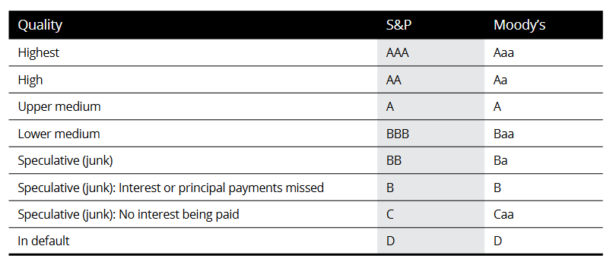

1. 美国国债（U.S. government bonds）风险最低。
2. 短期债券风险低于远期债券，因此短期利率更低；更长期的债券需要承担更高风险，因此利率更高
3. Because of the extra risk long-term bondholders are taking for tying up their money for

a longer period, long-term bondholders generally (except in rare cases) receive a higher coupon

(interest rate) for taking that additional risk

1. 无担保的纯信用债券（unsecured bonds）风险高于有担保的债券（secured bonds）。
2. 设有偿债基金（sinking fund）的违约风险更低。
3. Income bonds 风险最高。
4. The issuer promises to pay par value back at maturity and will make interest payments **only if earnings are high enough.**

|  |
| --- |
| 1. You have a customer who is risk-averse and wants to start investing in bonds. Which of the following should you NOT recommend?   (A) TIPS  (B) income bonds  (C) AAA rated corporate bonds  (D) T-bonds |

1. 两家主要的评级公司：Moody's（穆迪）和 S&P（标普）
2. 评级越高，越安全，因此收益越低（the safer the bond and, therefore, the lower the yield）
3. 评级风险由低至高：
4. 穆迪采用 Aaa -> Aa -> A -> Baa-> Ba -> B-> Caa -> Ca > C（已违约）
5. 穆迪会添加1/2/3 细分，1最高，3最低。
6. 标普采用 AAA->AA->A->BBB->BB->B->CCC->CC > C > D（已违约）
7. 标普会在每个类别通过 + - 将类别分为三类（ 例如 BBB+, BBB, BBB-)
8. Moody's 与S&P使用的评级类别略有差异，但整体是 A->B->C->D 风险逐渐增加
9. 字母多的信用更好 AAA > AA ( 标普 Aaa > Aa )
10. 标普BB(穆迪Ba) 及以下的为垃圾债： junk bonds or high-yield bonds

|  |
| --- |
| 1. One of your clients wants to purchase a corporate bond with a high degree of safety.   You have recommended four different bonds with varying credit ratings.  Place the following S&P bond ratings from highest to lowest:  I. A+  II. AA–  III. AA  IV. AAA  (A) IV, III, II, I  (B) IV, I, III, II  (C) I, IV, III, II  (D) I, II, III, IV |

2.1.5 **债券价格和收益率计算**

如果利率下降，则债券价格上升。

债券的票面利率是固定的， 市场上的利率下降，则债券的票面利率有溢价，对应的债券成交价格上升。

1. 名义收益率：Nominal Yield（NY）
2. 名义收益率即票面利率（Coupon Rate）。
3. 无论债券的价格是多少， 票面利率固定不变。
4. 如票面利率是5%， 则每年收息 50$( 1000*5%)，半年收25$。
5. 当期收益率：Current yield（CY）
6. CY = 年息/市场价。
7. CY 随市价变化。
8. 简单理解：以当前价格买入后的年化收益。 一张100$的债券名义票面利率是5%，当前市场价是90。 以90$买入，一年后可收到5$的利息，因此当期收益率 CY = 5/90 = 5.55%。
9. 到期收益率：Yield to Maturity（YTM）

YTM 是持有债券至到期日所获得的收益率。

YTM 也叫基准收益率（basis）。

YTM 不仅考虑了市场价格，还考虑了票面价值、票面利率以及到期前的时间长度。当有人对你大喊：“嘿，那只债券的收益率是多少？”，他们问的就是到期收益率。

对于**固定票面利率、每年付息一次、到期还本**的债券（最常见类型），YTM 的计算公式基于 “债券未来现金流的现值等于当前购买价格” 的原理，属于内部收益率（IRR）的一种应用，公式如下：

$$P=\frac{C}{{\left(1+YTM\right)}^{1}}+\frac{C}{{\left(1+YTM\right)}^{2}}+⋯+\frac{C+F}{{\left(1+YTM\right)}^{n}}$$

P 为债券购买价格，C 为债券每年的利息（票面利息），F 为债券面值（通常为 1000 美元），n 为债券剩余持有期限（单位：年）。

YTM 的核心逻辑是 “**债券的当前价格等于未来所有现金流的现值之和**”。

由于基础公式是高次方程，无法直接解出 YTM（需用试算法或财务计算器迭代），实际中常用**近似公式**快速估算 YTM，尤其适合考试或初步分析，公式如下：

|  |
| --- |
| Plain Text YTM = [年度利息 + (面值 - 买价) ÷ 剩余年限] ÷ [(买价 + 面值)÷2] |

1. 赎回收益率：Yield to Call（YTC）

YTC 指如果债券发行人在到期前赎回债券，投资者所获得的收益。

这要求债券持有人以票面价值（有时会高于票面价值）交出他们的债券。

其计算方式与到期收益率（YTM）的计算方式相似，但要用赎回价格代替票面价值。

在 SIE 考试中，你需要了解这个知识点的可能性比需要了解到期收益率计算方式的可能性还要小。

1. 最差收益率：Yield to Worst
2. 考虑所有赎回日期的到期收益率、赎回收益率，其中最低的那个，了解定义即可。
3. calculate the yield to maturity and Yield to Call for all the call dates (if there’s more than one) and choose the lowest.
4. 总回报：Total Return
5. 可以理解为投资多项债券，分多期多批次完成投资。需要将所有收益累加后，除以原始成本来计算收益。
6. 可类比于证券账户中我的资产里面的收益率。
7. 基点：Basis Point

基点是一种较简单的计算方式。基点通常用于债券市场、共同基金和交易所交易基金（ETF）中。

* 1个基点是 0.01%（1%对应于100个基点）。
* 房贷利率会在LPR上下浮动一些BP，例如深圳首套房是LPR -45BP， 这里的45BP就是0.45%。

1. 应计利息：Accrued Interest

应计利息指从最后一次付息日（Coupon Date）开始直至但不包括交易结算日（settlement date），所累积起来应支付给原债券持有人的利息。

|  |
| --- |
| 关于应计利息的计算，不同债券有不同的日历基准（calendar basis）。  公司与市政债券（corporate and municipal bonds）按30天月/360天年的标准。美国政府债券与票据（U.S. government bonds and notes） 按月实际天数与365天年的标准（actual days in a month and a 365-day year）。 |

当债券价格低于面值时：YTC > YTM > CY > NY。

当债券价格等于面值时：YTC = YTM = CY = NY。

当债券价格高于面值时：YTC < YTM < CY < NY。

|  |
| --- |
| 1. Monique Moneybags purchased one XYZ convertible mortgage bond at 105. Two years later, the   bond is trading at 98. If the coupon rate of the bond is 6 percent, what is the current yield of the  bond?  (A) 5.7%  (B) 6.0%  (C) 6.1%  (D) Cannot be determined   1. A 6% bond is trading at 104. What yield could an investor expect if purchasing the bond at the current price and holding the bond until maturity?   (A) 6%  (B) Above 6%  (C) Below 6%  (D) Cannot be determined   1. Which is the only yield found on the indenture of a bond?   (A) Nominal yield  (B) Current yield  (C) Yield to maturity  (D) Yield to call   1. Which of the following bonds may be purchased at the cheapest price?   (A) A 5% bond yielding 7%  (B) A 6% bond yielding 6%  (C) A 7% bond yielding 4%  (D) A 5% bond yielding 3% |

2.1.6 **债券条款**

2.1.6.1 **可赎回债券（Callable bonds）**

1. 发行人可按契约规则的价格买回债券。
2. 风险更高，因此利率更高。
3. 一般有赎回保护期（Call Protection），是可赎回债券的关键条款，指债券发行后一段时间内（通常为数年），发行人不得提前赎回债券的期限。其核心价值在于保障债券持有人在这段时间内，不会因发行人提前赎回债券而被迫在不利市场环境下重新配置资金。
4. 有一些设置有赎回溢价（Call Premium），支付超过面值的金额才能买回。

2.1.6.2 **可回售债券（Put bonds）**

1. 允许投资者按契约价格回售给发行人。
2. 对投资者更灵活，较少发行。
3. 风险更低，利率更低。

2.1.6.3 **可转换债券（Convertible Bonds）**

1. 可以将债券转为普通股（common stock）。
2. 平价价格（Parity Price）：1 张债券（默认面值为 $1000）可换为 X 股普通股， 如果股票价格为Y元，Parity Price=X*Y。
3. 转换比例（Conversion Ratio）=面值（Par Value）/ 转换价格（Conversion Price）。比如转换价格为 $40/股，那么转换比例为 $41000/$40=25。

|  |
| --- |
| 1. ABCD convertible bonds are convertible into 25 shares of common stock. If the stock trades at   36, what is the parity price of the bond?  (A) $36  (B) $40  (C) $80  (D) $900   1. If a bond is convertible into 50 shares of common stock, what is the conversion price?   (A) $20  (B) $25  (C) $40  (D) $50   1. Which of the following are debt securities that do not pay semiannual interest?   (A) T-notes  (B) Treasury STRIPS  (C) Corporate bonds  (D) T-bonds |

2.1.7 **政府与机构债券**

在SIE及其配套考试中，你需要了解美国政府债券的基本类型、它们的初始期限以及某些特点。

如今，所有美国政府证券都以电子形式（记账式 book-entry form）发行和持有，不再以持票人形式（Bearer Form）的无记名式发行。不过，由于美国国债的期限最长可达30年，因此仍有一些以纸质形式存在。

|  |  |
| --- | --- |
| 美国政府证券的利息收入免征州税和地方税。市政债券的利息收入免征联邦税。   |  | | --- | | The interest received on U.S. government securities is exempt from state and local taxes. The interest received on municipal bonds is exempt from federal taxes. | |

2.1.7.1  **美国政府债券**

1. 短期国库券：Treasury Bills (T-bills)
2. 发行时按票面价打折，到期时按票面价回收。没有利息，价差即视为利息。
3. 短期，到期期限有 4/8/13/17/26/52 周，数值需要记住，有题目考察。
4. 时间从大到小，一年=52周 > 半年=26周 > 四个月= 17周 > 三个月=13周 > 两月=8周 > 一月=4周记。
5. 最少需购买$100。
6. 中期国库票据：Treasury Notes (T-notes)
7. 半年一付息。
8. 中期，2/3/5/7/10年（简单记忆，10 以内的质数）
9. 最少需购买$100。
10. 长期国库债券：Treasury bonds (T-bonds)
11. 半年一付息。
12. 长期，20~30 年。
13. 最少需购买$100。
14. 本息分离债券：T-STRIPS
15. 与 T-bills 类似，按面值打折发行并按面值到期 (issued at a discount and mature at par) 。
16. 将本金和利息拆成独立证券，零息（zero-coupon）发行。
17. 6月~30年均有。
18. 适用于教育。
19. 最小面值（minimum face value）为 $100。
20. 通胀保值债券：TIPS（Treasury Inflation Protected Securities）

* 本金会根据城镇居民消费价格指数（CPI）的变动定期调整，目的是抵御通货膨胀。
* 半年一付息，且利息金额会随本金的调整而相应变动，以此保障投资者本金和利息的实际购买力不被通货膨胀侵蚀。
* 该债券有 5 年、10 年、30 年三种期限。

|  |
| --- |
| 美国国债（Treasury bonds）的**常规结算方式（regular way settlement）** 遵循 FINRA 和 SEC 的专项规则，**结算周期为 T+1**（Trade date + 1 business day），这意味着投资者在交易日达成交易后，资金与债券的交割会在**下一个工作日**完成。 |

2.1.7.2 **机构债券**

美国政府机构债券（U.S. government Agency Securities）是由美国政府支持的机构（U.S. government-sponsored agency）或政府支持企业（GSE，Government Sponsored Entity）发行的债券。

仅政府国民抵押贷款协会（GNMA，Government National Mortgage Association） 有美政府信用担保，机构债券的风险比政府债券/票据的风险更高。

并非所有美国政府机构债券都豁免 SEC 注册。政府支持企业包括以下机构：

* GNMA（Ginnie Mae 吉利美）由美政府信用担保，将住房贷款打包为债券**（常考重点）**。

|  |
| --- |
| GNMAs are the only agency securities backed by the full faith and credit of the U.S. government. |

* FNMA（Fannie Mae 房利美）**（常考重点**）

作为重要的机构债券发行主体之一，主要职能与住房抵押贷款相关，通常参与抵押贷款的购买、打包及证券化，为住房金融市场提供流动性支持。

* FHLMC（Freddie Mac 房地美）

与 FNMA 同属住房领域相关机构，核心作用也是通过参与抵押贷款市场运作（如收购符合标准的抵押贷款），促进住房信贷的可获得性，助力稳定住房金融体系。

* FCS（Farm Credit Services 农业信贷系统）

主要服务于农业领域，通过提供信贷支持（如向农业生产者、农村企业等发放贷款或提供融资便利），推动农业经济发展。

* SLMA（Student Loan Marketing Association 学生贷款）

“为学生贷款提供二级市场”，即通过购买金融机构发放的学生贷款，盘活相关信贷资产，帮助金融机构持续提供学生贷款服务，支持教育领域融资需求。

|  |
| --- |
| 1. Which of the following are backed by the full faith and credit of the U.S. government?   (A) Ginnie Mae (GNMA)  (B) Freddie Mac (FHLMC)  (C) Fannie Mae (FNMA)  (D) All of the above |

|  |
| --- |
| 资产支持证券（ABS，Asset-backed securities）如抵押贷款支持证券（mortgage-backed securitie，MBS），因底层资产的提前偿还风险，实际存续期不确定，因此市场普遍按平均寿命（average life）而非票面到期日（Stated Maturity Dates）交易。 |

2.1.8 **货币市场工具（Money Market Instruments）**

货币市场工具是相对安全的短期贷款，由企业、银行、政府、市政发行，期限在一年或一年以内。

|  |
| --- |
| Money market instruments are relatively safe short-term loans that can be issued by corporations, banks, the U.S. government, and municipalities. |

通常是折价贴现发行，以面值回收（usually issued at a discount and mature at par value）。

1. Repurchase Agreements：回购协议

通常是T-bills，允许卖方以预定的价格和时间回购。

1. Federal funds：联邦基金

银行间的为满足准备金要求（Reserve Requirements）的贷款。类似于国内的 “隔夜拆借”。

1. Commercial Paper：商业票据
2. 无担保的商业票据，打折贴现发行，面值兑付（discount and matures at par value ) 。
3. 初始期限<=270天，免于 SEC 注册。

|  |
| --- |
| Commercial paper is issued with an initial maturity of 270 days or less and is exempt from SEC registration) |

1. Brokered (negotiable) Certificates of Deposit (CDs)：经纪存单
2. 银行发行，外包给（outsourced to）经纪交易商向投资者出售。与通常直接从银行购买的定期存单（CDs）不同，经纪存单可在市场上交易。
3. 也称为大额存单（Jumbo CDs），最低投资额10万美元。
4. Eurodollars：欧洲美元
5. 外国银行在美国以外持有的美元。
6. 这种情况通常是向海外公司付款的结果。不要将欧洲美元与欧洲美元债券（Eurodollar bonds）（在海外发行和持有的以美元计价的债券）混淆。
7. Banker’s Acceptances (BAs)：银行承兑汇票
8. 公司开具，银行担保的远期汇票。主要用于进出口场景。
9. A BA is a time-draft (short-term credit investment) created by a company whose payment is guaranteed by a bank. Companies use BAs for importing and exporting goods
10. 看到 time-draft import export 相关字样，可能和汇票相关。
11. T-bills：短期国库券

被认为是所有证券中风险最低（safest）的证券。

|  |
| --- |
| 回忆一下，前面提到的债券中，有哪些是折价发行的？  T-bills  T-STRIPS  Income (adjustment) bonds  Corporate commercial paper  Banker’s acceptances (BAs) |

|  |
| --- |
| 1. SNK Surfboard Company wants to import boogie boards from an Italian manufacturer in Sicily.   SNK would use which of the following money market instruments to finance the importing of  the boogie boards?  (A) T-bills  (B) Collateral trust bonds  (C) Repurchase agreements  (D) Banker’s acceptances   1. The risks of holding money market securities include which two of the following?   I. Money market instruments are typically illiquid.  II. The risk of potentially having to reinvest the money received at maturity at a lower rate.  III. Lower returns than longer-term maturities.  IV. They are considered safer than debt securities with long-term maturities.  (A) II and IV  (B) II and III  (C) I and III  (D) I and IV   1. Which of the following is true of negotiable CDs?   I. They are considered money market instruments and can be traded in the secondary market.  II. They are not considered money market instruments, and only non-negotiable CDs can trade in the secondary market.  III. They typically require a mi988nimum investment of $100,000.  IV. They typically require a minimum investment of $1,000 when purchased from a bank.  (A) II and IV  (B) II and III  (C) I and III  (D) I and IV   1. Which of the following is TRUE about commercial paper?   I. It trades without accrued interest.  II. It is backed by the issuer’s assets.  III. It is an exempt security.  IV. It matures in 270 days or less.  (A) I, III, and IV  (B) II and IV  (C) II, III, and IV  (D) I, II, and III |

3. **英文词汇**

|  |  |  |
| --- | --- | --- |
| **英文术语** | **中文释义** | **补充说明** |
| Maturity Date | 到期日 |  |
| Par Value | 面值 | 默认为1000$ |
| Coupon rate | 票面利率 |  |
| Bond indenture | 债券契约 | 包含债券基本要素的法律协议 |
| Term bonds | 定期债券 | 一起发行，一起到期。 |
| Series Bond | 系列债券 | 多次发行，一起到期。 |
| Serial Bond | 分期偿还债券 | 分多次偿还 |
| Balloon Bond | 气球型债券 | 分期的一种形式，最后一次付款金额较大。 |
| secured bonds | 有担保债券 |  |
| Mortgage bonds | 抵押债券 | 一般以不动产做抵押 |
| Equipment trusts | 设备信托债券 | 以设备做抵押 |
| Collateral trusts | 抵押信托 | 以金额资产做抵押 |
| Guaranteed bonds | 担保债券 | 以发行人以外的公司做担保，一般是母公司。 |
| Uunsecured Bonds | 无担保债券 |  |
| Sinking Fund | 偿债基金 | Term bonds 最可能设有 sinking fund。  可以提高还款能力，降低违约风险。 |
| Income Bonds | 收益调整债券 | 风险最高的债券，与收入相关。不一定有利息。  一般会打折发行。 |
| T-bills | 国库券（短期国债） | 打折发行，无利息。  4/8/13/17/26/52 周期限。 |
| T-notes | 国库票据（中期国债） | 2/3/5/7/10年， 10 以下质数。 |
| T-bonds | 国债（长期国债） |  |
| T-STRIPS | 资产剥离证券 | 打折发行的长期零息债券（long-term zero-coupon bonds） |
| TIPS  Treasury Inflation-Protected Securities | 通货膨胀保值债券 | 通胀保值债券（TIPS）与衡量通胀的消费者价格指数（CPI）挂钩。票面价值会根据通胀情况发生变化。如果通胀高企（商品和服务价格上涨），票面价值就会上升。如果处于通缩时期（商品和服务价格下降），票面价值则会下降。由于投资者的利息支付是票面价值的一定比例，因此利息支付会随着票面价值的变化而变化。 |
| Treasury receipts | 国债收据 | **不是美国财政部发行的证券**，而是由金融机构（如摩根大通、美国银行等）作为 “发行方”，以自身信用为背书，基于持有的 “普通国债（T-notes/T-bonds）” 拆分创造的 “收据类产品”。 |
| GSE | 政府支持的机构或企业 | 这些债券由美国政府支持  只有政府国民抵押贷款协会（GNMA）债券，有政府的全面信用担保。 |
| GNMA | 政府国民抵押协会、吉利美 | 记住 吉利太美！ |
| FNMA/FHLMC | 房利美、房地美 |  |
| Callable bonds | 可赎回债券 | 发行人可赎回，风险高， 利率更高 |
| Put bonds | 可回售债券 | 对投资者更好， 较少发行，利率更低 |
| convertible bonds | 可转换债券 | 将债券转为股票， 考点在“平价” |
| Money market instruments | 货币市场工具 |  |
| Repurchase agreements | 回购协议 |  |
| Federal funds | 联邦基金 |  |
| Corporate commercial paper | 企业商业票据 | 折价发行 |
| jumbo CDs  NCDs  (negotiable) certificates of deposit | 可转让定期存单 | 银行发行， 经纪商出售，市场上可交易。  要求最低10万$投资额。 |
| Banker’s acceptances | 银行承兑汇票 | 主要用于进出口场景 。 |
| Nominal yield | 票面利率（名义收益率） | 写在债券契约里的唯一利率。 其他利率是结合票面利率与市场价计算的 |
| Current yield（CY） | 当前收益率 |  |
| Yield to maturity (basis)  YTM | 到期收益率 |  |
| Yield to call  YTC | 赎回收益率 |  |
| Yield to worst  YTW | 最差收益率 |  |
| Basis point  BP | 基点 | 0.01%  结合房贷LPR记忆 |
| accrued interest | 应付利息 | 债券交易时， 卖方持有期间应当收到的利息   1. 公司与市政债券（corporate and municipal bonds）按30天月/360天年的标准( 30-day months and 360 day years)。 2. 美国政府债券与票据（U.S. government bonds and notes） 按实际天数与365天年的标准（actual days in a month and a 365-day year） |

4. **题目答案**

|  |
| --- |
| 1. **B**   However, you can assume (unless told differently in the question) that bonds pay interest semiannually (every six months).  So, you need to divide the annual interest by 2 to get $2,250 ($4,500/2).  债券默认**按半年付息**，题目指定"annual interest" 时需计算年息， 若不指定按半年计算一年的利息 = 100 * 1000 * 4.5% = 4500， 半年则为 4500/2 = $2250   1. **C**   1001 Practice Questions 中的第158题  Serial bonds 一次发布，分多次到期，每次的到期的比例是相同的  (例如 20% on year 26, 20% on year 27, 20% on year 28, 20% on year 29, and 20% on year 30).  气球型是同一时间发行， 分多次到期偿还，前期偿还压力极小（通常仅利息），到期日需要一次性偿还大部分甚至全部本金  (例如 10% on year 26, 10% on year 27, 10% on year 28, 10% on year 29, and 60% on year 30).   1. **D**   关键信息 concern is the safety of the investment， 因此风险最高的income bonds 是最不推荐的。   1. **B**   1001 Practice Questions 中的第170题  "risk-averse" 表示规避风险型客户，因此风险最高的 income bonds 是不推荐的。  需要注意题中的否定词。   1. **A**   1001 Practice Questions 中的第193题  风险越低，利率越高。利率从高到低，对应于风险从低到高。  AAA -> AA -> AA- -> A+  如果II.调整为AA+ 则需调整为 AAA -> AA+ -> AA- > A+   1. **C**   计算 current yield 时， 与票面利率和当前价有关，其他信息是干扰项  6/98 = 6.1%  “Cannot be determined,” as tempting as it may be, is almost never the correct answer on the SIE  SIE考试中几乎不会选择“不确定”   1. **C**   1001 Practice Questions 中的第183题  104高于初始的100，因此是溢价买入， 到期收益率必然低于票面利率   1. **A**   1001 Practice Questions 中的第146题  债券契约上约定的利率为名义收益率或票面利率。 其他收益率是基于市场价格与票面利率计算得到的，会随市场价格波动 。   1. **A**   1001 Practice Questions 中的第184题  When the question says “yielding,” it’s talking about the yield to maturity (YTM).  以更低的价格买入，说明债券利率高于票面利率   1. **D**   25 * 36 = 900   1. **A**   1001 Practice Questions 中的第203题  没有指定债券价格时，默认是1000$。  因此1000/50 = 20$   1. **B**   1001 Practice Questions 中的第219题  T-STRIPS是折价发行，没有利息。 购入价与票面价的价差就是收益。   1. **A**   1001 Practice Questions 中的第224题  鸡你太美啊（GNMA）记住就行了   1. **D**   进出口场景，适用于银行汇票   1. **B**   货币市场工具流动性强，因此I. 不正确  短期投资的收益低， II III正确  短期投资比长期投资更安全， IV说的没错， 但与题目要求的 risk 无关   1. **C**   1001 Practice Questions 中的第235题  I 和 II是相反的， 二选一  可转让定期存单 可以在市场上交易  可转让定期存单 通常要求10万$的最低投资额  注意： 原文中提到 "Negotiable CDs that require a minimum investment of $100,000 are often called jumbo CDs." 最初误以为 >= 100k 才称为 jumbo CDs，查询资料所有 NCDs 都称为 jumbo CDs， 100k$是最低投资要求。  https://www.investopedia.com/terms/n/ncd.asp  A negotiable certificate of deposit (NCD), also known as a [jumbo CD](https://www.investopedia.com/terms/j/jumbocd.asp), is a [certificate of deposit](https://www.investopedia.com/terms/c/certificateofdeposit.asp) (CD) with a minimum face value of $100,000*—*though NCDs are typically $1 million or more.   1. **A**   1001 Practice Questions 中的第232题  票据折价贴现发行，没有利息，I 正确  票据是无担保的，II错误  票据是免于SEC注册的， III正确  <= 270天， IV正确 |

5. **其他辅助资料**

5.1 **Mortgage bonds 与 Equipment trusts 有什么差异?**

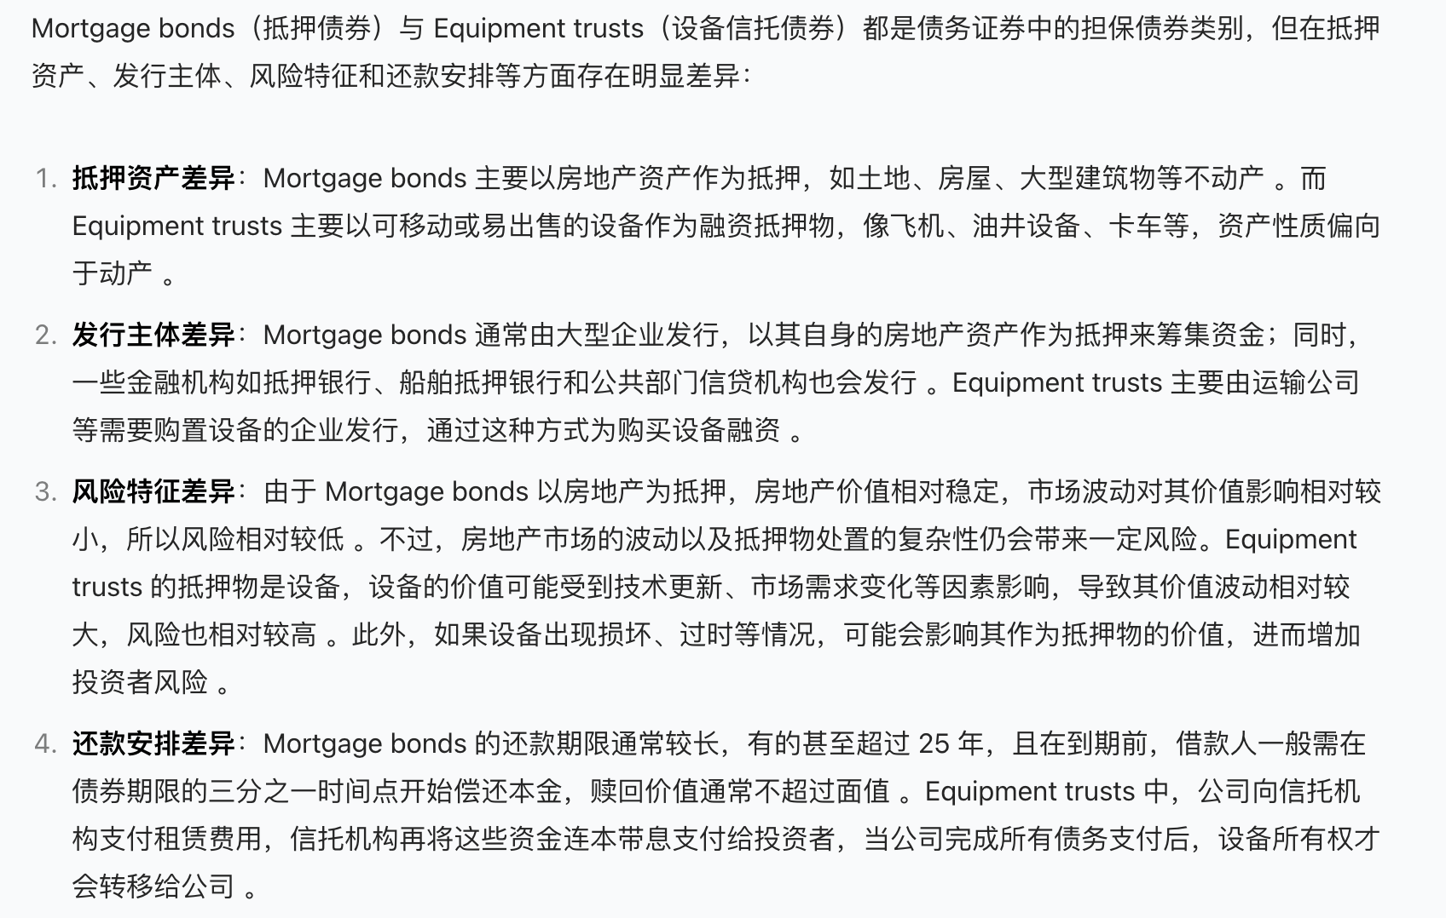

5.2 **T-STRIPS适用于什么场景？**

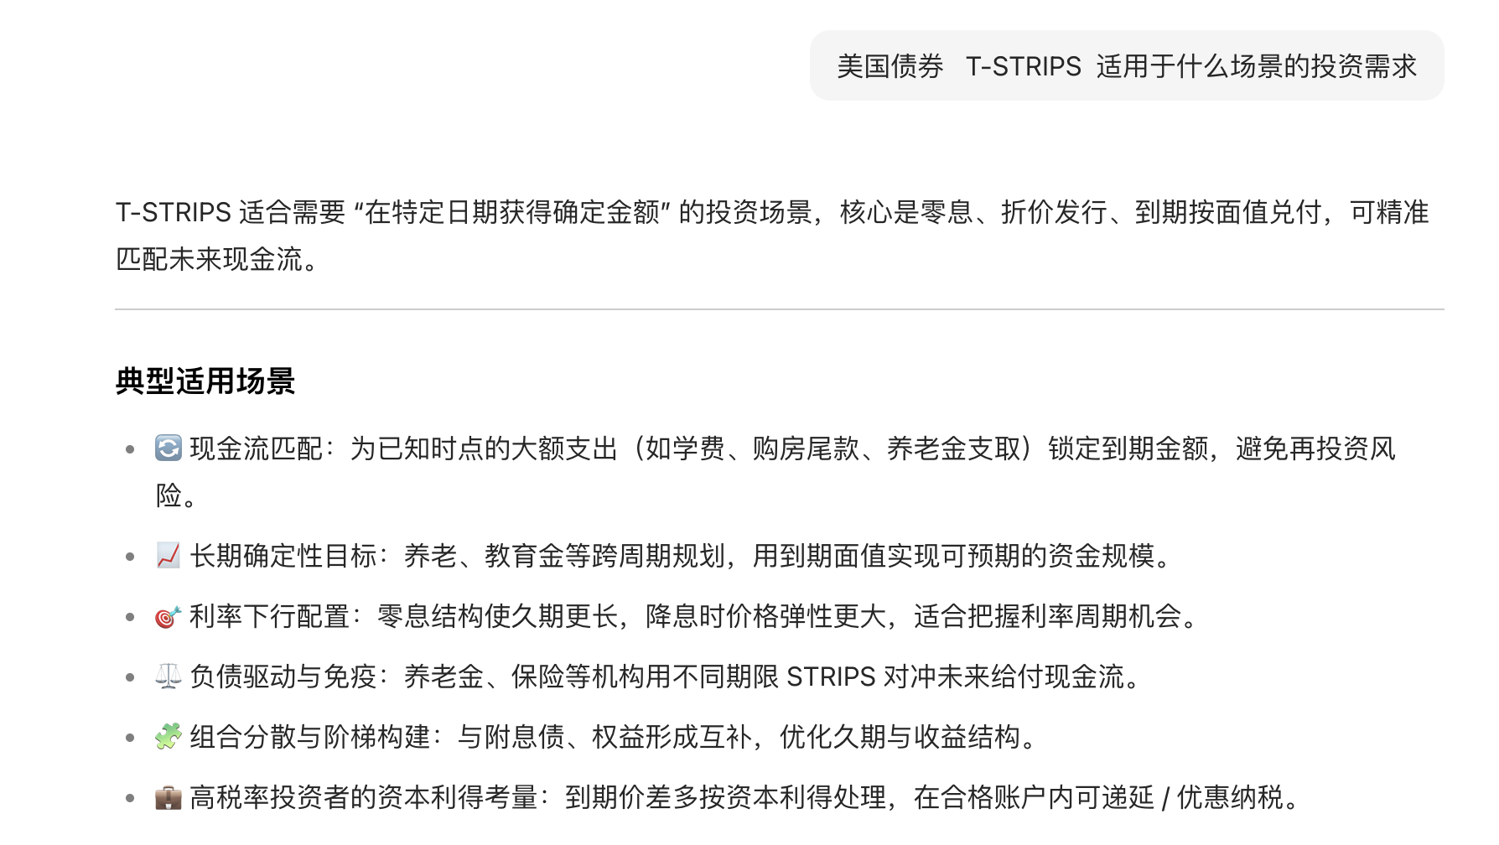

5.3 **再投资风险**

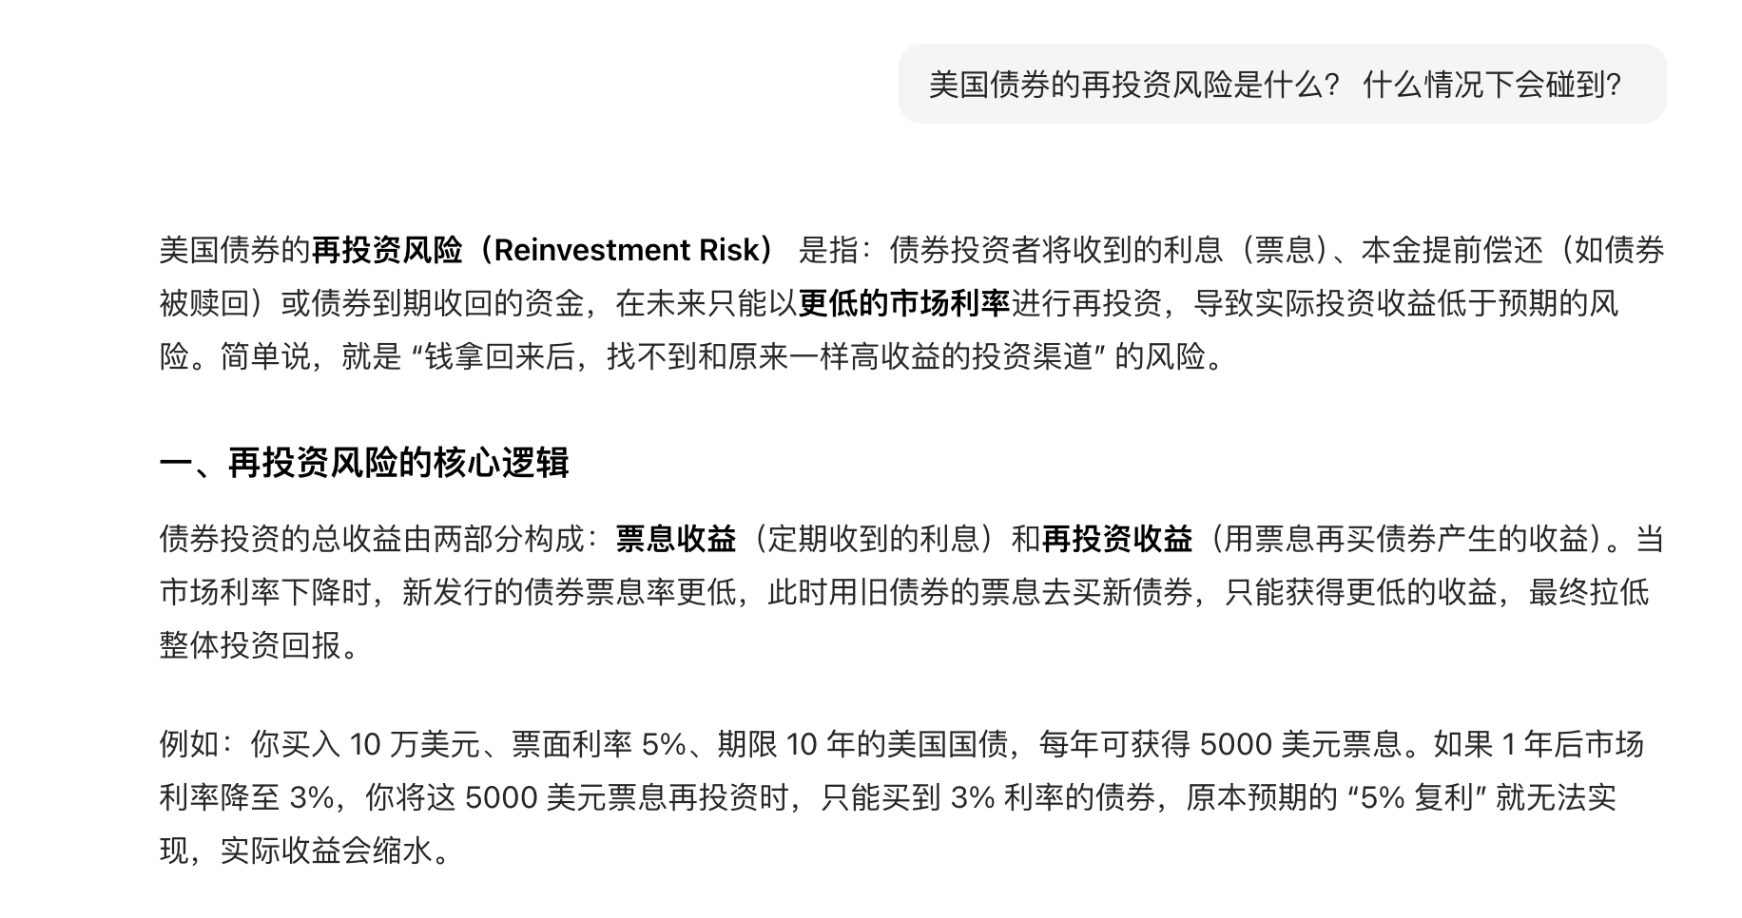

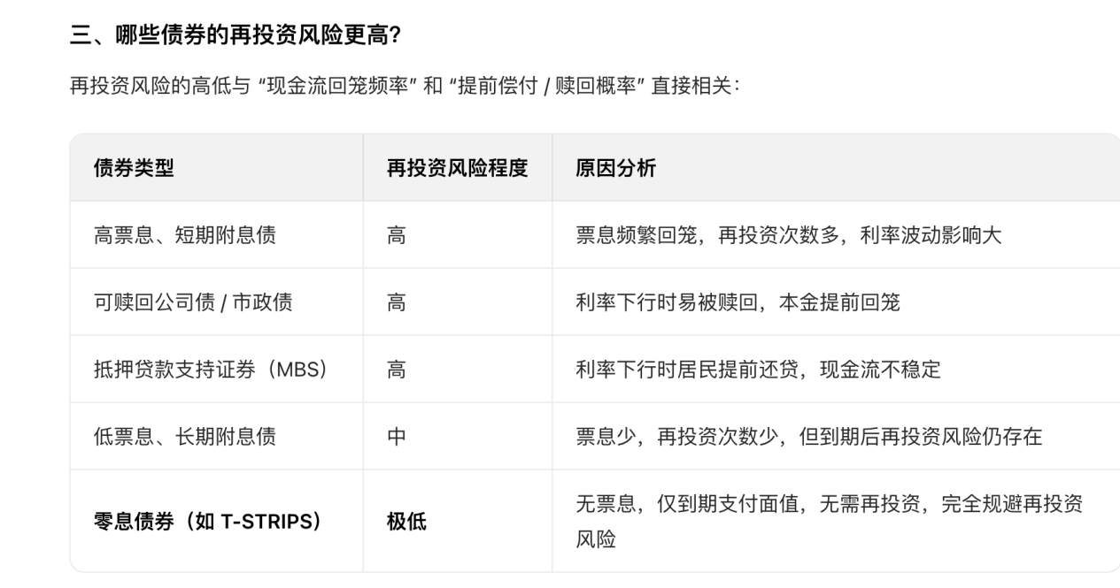

5.4 **实物债券参考**

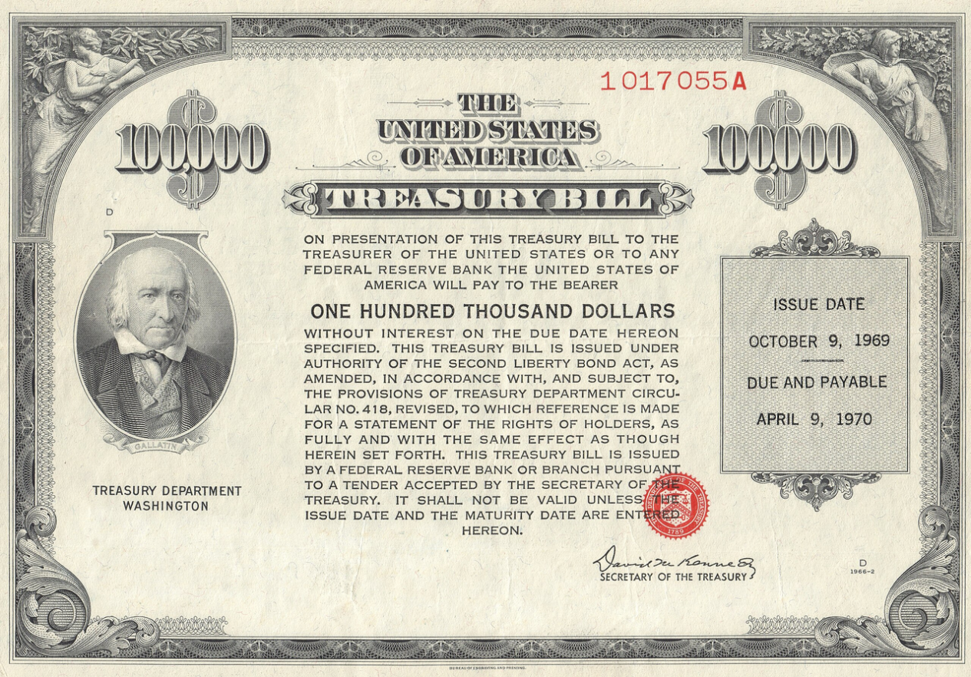

Treasury Bill 6个月 "Without Interest" ， 发行时打折

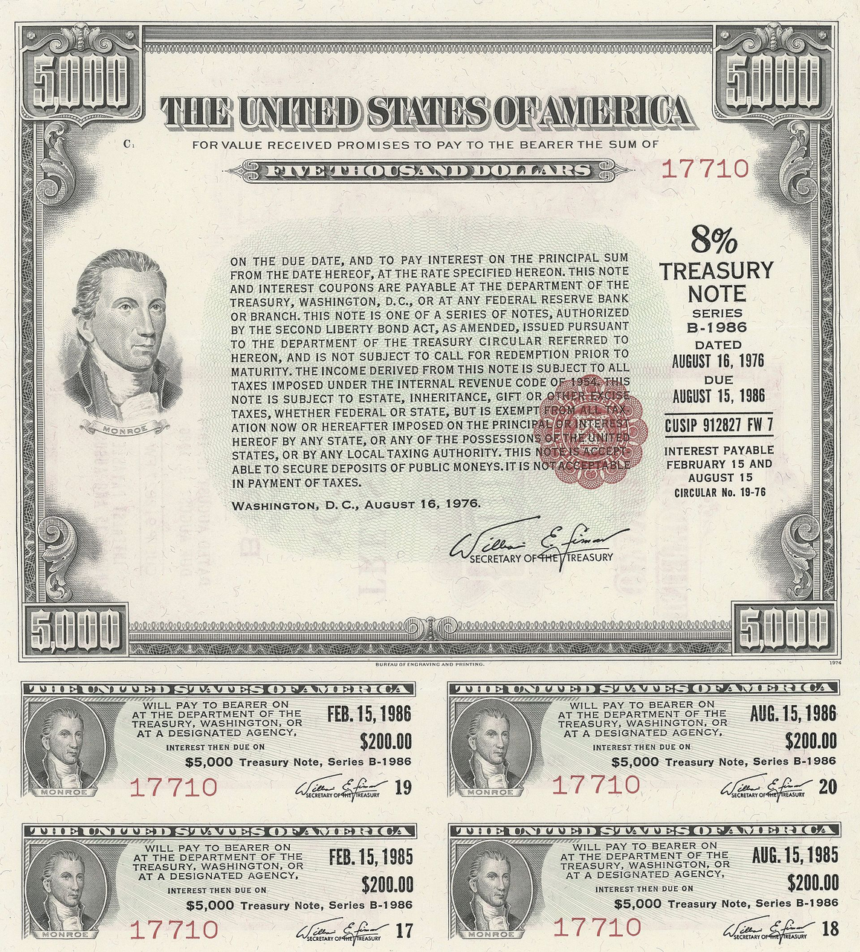

Treasury Note 10年

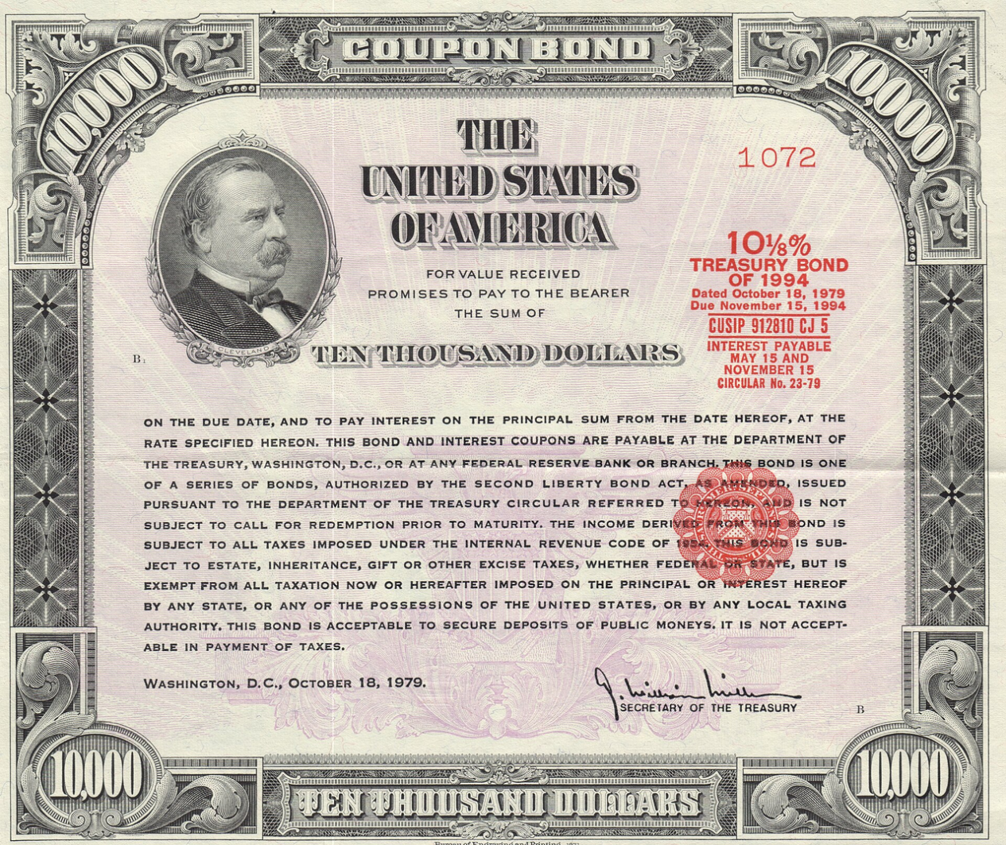

Treasury Bond 15年

5.5 **牛牛客户端展示的YTM收益率**

